EJERCICIOS DE REPASO
- De cuántas maneras pueden sentarse 10 personas en un banco si hay 5 sitios disponibles?

- Cuántos números de 4 dígitos se pueden formar con las cifras 1,2,3,…9 si:
- Se permiten repeticiones
- Sin repeticiones
- Si el último ha de ser 2 y no se permiten repeticiones

- Hay que colocar a 5 hombres y 4 mujeres en una fila de modo que las mujeres ocupen los lugares pares. De cuántas maneras puede hacerse?

- Un alumno tiene que elegir 7 de las 10 preguntas de un examen. De cuántas maneras puede elegirlas? Y si las 4 primeras son obligatorias?

- En un hospital se utilizan 5 símbolos para clasificar las historias clínicas de sus pacientes, de manera que los 2 primeros son letras y los 3 últimos son dígitos. Suponiendo que hay 25 letras, cuántas historias clínicas podrían hacerse si:
- No hay restricciones sobre letras y números
- Las 2 letras no pueden ser iguales

- Resolver:
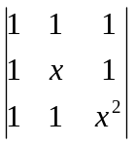=0 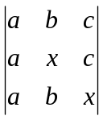=0

- Hallar la matriz inversa de:
A=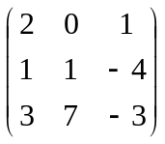
- Para qué valores de x la matriz A=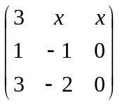 no admite inversa?

- Calcular el rango de las siguientes matrices

A=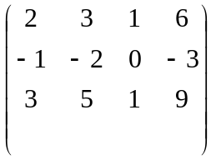

- Dado el sistema lineal

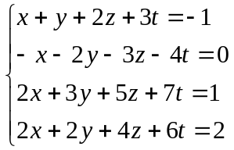 indicar si tiene solución y calcularla si es posible.

- Hallar para qué valores de a el siguiente sistema es compatible determinado y calcular su solución para esos valores
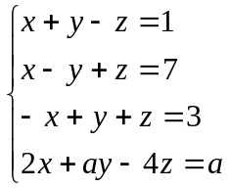

- Determinar los valores reales de a, para que el sistema tenga: solución única, infinitas soluciones y ninguna. Resolverlo en los casos en que sea posible
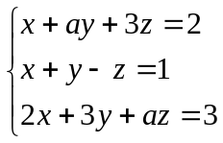
- Determinar el valor de x para que el vector (1, x, 5) 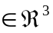 pertenezca al subespacio < (1, 2, 3) ; (1, 1, 1) >
- Calcular bases de los subespacios de 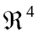, S, T y 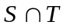, siendo S ={(x₁, x₂ ,x₃ ,x₄ ) / x₁ -x₂ =0} y T= <(1, 1, 2, 1) ; (2, 3, -1, 1)>
- Si V es un espacio vectorial de dimensión 1, cómo son sus bases?

